Fase 1
Análise de Requisitos
Apresentação da Solução Proposta;
Atualmente, o mercado de compra e venda de veículos depende cada vez mais de plataformas digitais que permitam aproximar vendedores e compradores de forma rápida, segura e organizada. No entanto, muitas soluções existentes apresentam limitações relacionadas com a facilidade de utilização, organização dos anúncios ou funcionalidades disponíveis para a gestão dos veículos anunciados.
Perante esta necessidade, foi desenvolvido o projeto CAR_SALE_2026, uma plataforma web destinada à compra e venda de veículos automóveis. O principal motivo para a criação deste projeto foi disponibilizar uma solução simples, intuitiva e eficiente que facilite a publicação e a pesquisa de veículos, permitindo uma comunicação direta entre vendedores e potenciais compradores.
A plataforma foi concebida para responder aos seguintes requisitos principais:
- Permitir o registo e autenticação de utilizadores;
- Possibilitar a publicação, edição e remoção de anúncios de veículos;
- Disponibilizar um sistema de pesquisa e filtragem por critérios como marca, modelo, ano, preço e outras características;
- Permitir a gestão de fotografias associadas aos veículos;
- Disponibilizar um sistema de favoritos para guardar anúncios de interesse;
- Facilitar a comunicação entre compradores e vendedores através de mensagens;
- Disponibilizar anúncios em destaque (TOP), proporcionando maior visibilidade aos vendedores.
A solução foi desenvolvida recorrendo às tecnologias PHP, MySQL, HTML, CSS e JavaScript, utilizando uma arquitetura orientada ao desenvolvimento web na vertente servidor. Esta combinação permitiu implementar uma aplicação robusta, segura e de fácil manutenção, capaz de gerir os dados de forma eficiente e proporcionar uma boa experiência de utilização.
Com a implementação deste projeto, pretende-se simplificar todo o processo de compra e venda de veículos, centralizando as principais funcionalidades numa única plataforma e oferecendo aos utilizadores uma navegação intuitiva, pesquisa rápida e gestão eficiente dos anúncios. Desta forma, o CAR_SALE_2026 constitui uma solução prática para o mercado digital automóvel, contribuindo para tornar as transações entre compradores e vendedores mais rápidas, organizadas e eficazes.

Fase2
Modelação através de diagramas UML (Casos de Utilização, Classes e Atividades).
Diagrama de Casos de Utilização (Use Case)
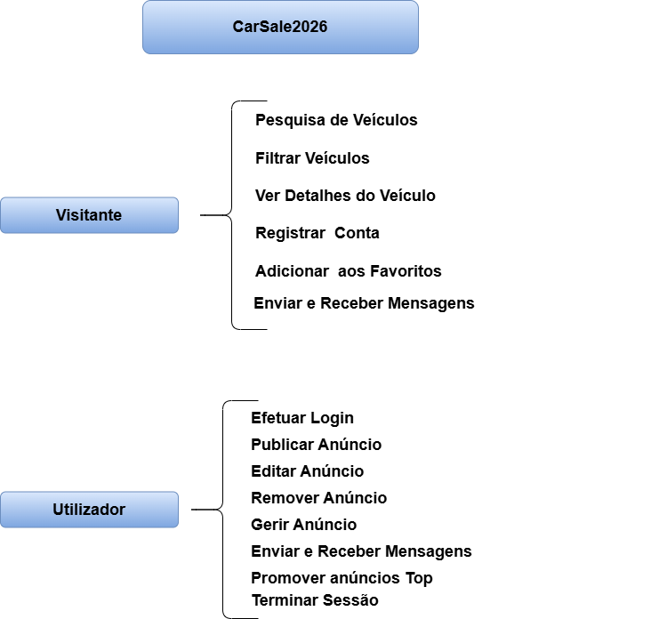

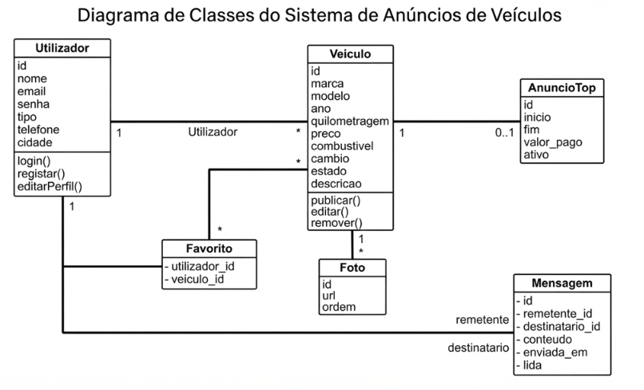

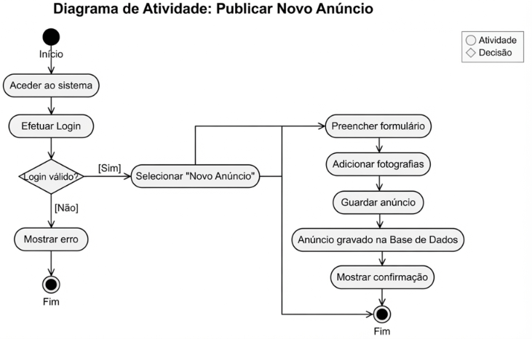

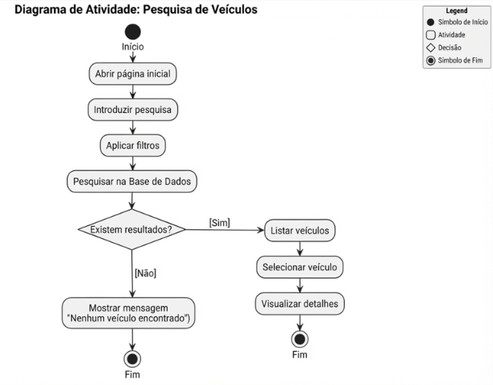

Fase3
Fase contrução teorica da base de dados modular a base de dados, fazer wireframes 3 rascunhos 1ppage, uma especifica e outra de sua escolha

Estrutura da Base de Dados
Para garantir o correto funcionamento da aplicação, foi concebida uma base de dados relacional composta pelas seguintes entidades:
Tabela USUARIOS
Responsável pelo armazenamento dos dados dos utilizadores registados.
Campos principais:
- id (PK)
- nome
- email
- senha
- tipo
- telefone
- cidade
Esta entidade permite identificar utilizadores e filtrar anúncios por localização geográfica.

Tabela VEICULOS
Armazena as informações dos veículos anunciados.
Campos principais:
- id (PK)
- usuario_id (FK)
- marca
- modelo
- ano
- quilometragem
- preco
- combustivel
- cambio
- estado
- descricao
Estes dados constituem a base do sistema de pesquisa e filtragem da plataforma.
Tabela FOTOS
Responsável pela gestão das imagens dos veículos.
Campos principais:
- id (PK)
- veiculo_id (FK)
- url
- ordem
Permite associar várias imagens a cada veículo e definir uma fotografia principal.
Tabela ANUNCIOS_TOP
Controla os anúncios promovidos.
Campos principais:
- id (PK)
- veiculo_id (FK)
- inicio
- fim
- valor_pago
- ativo
Esta funcionalidade representa uma fonte de receita para a plataforma.
Tabela FAVORITOS
Permite aos utilizadores guardar anúncios de interesse.
Campos principais:
- veiculo_id (FK)
- usuario_id (FK)
Facilita o acompanhamento dos veículos preferidos pelos utilizadores.
Tabela MENSAGENS
Gerencia a comunicação entre compradores e vendedores.
Campos principais:
- id (PK)
- remetente_id
- destinatario_id
- veiculo_id
- conteudo
- lida
- enviada_em
Esta funcionalidade contribui para a conversão de potenciais clientes em compradores efetivos.

Mockup- CarSale 2026
Nesse mockup do projeto, mostar na nossa “header” a barra de buscas, e botão de login. Logo abaixo temos um contentor com os anúncios top, representa a monetização da plataforma.(fig.1)

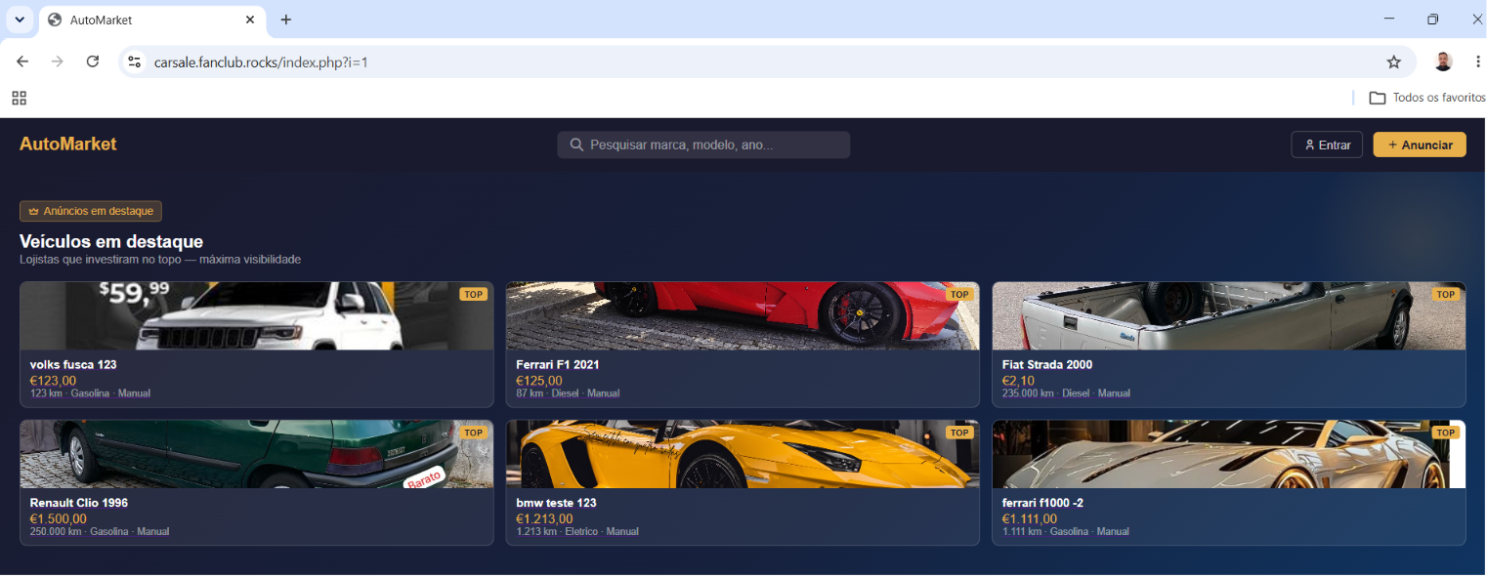
fig.1

Ao centro da página entrontram-se os filtros de pesquisa, para uma pesquisa mais detalhada, abaixo dela estão os anúncos recentes, uma galeria com os últimos anúncios postados.(fig.2)
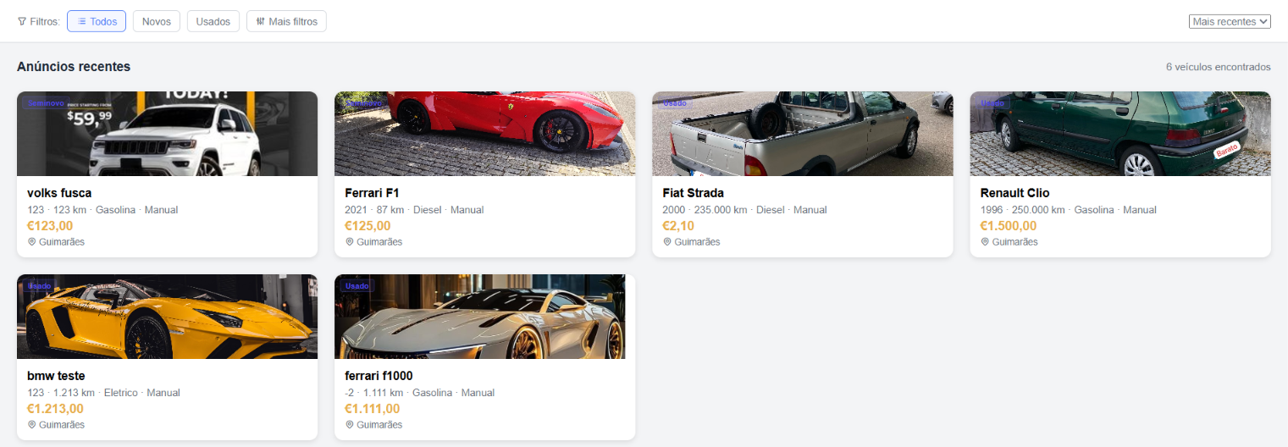
fig.2

Por fim, logo após os anúncios recentes temos a área do lojista, onde o usuário procura pelo lojista cadastrado na plataforma. Abaixo da área do lojista temos o rodapé, que nada mais é que um mapa do site.(fig.3)
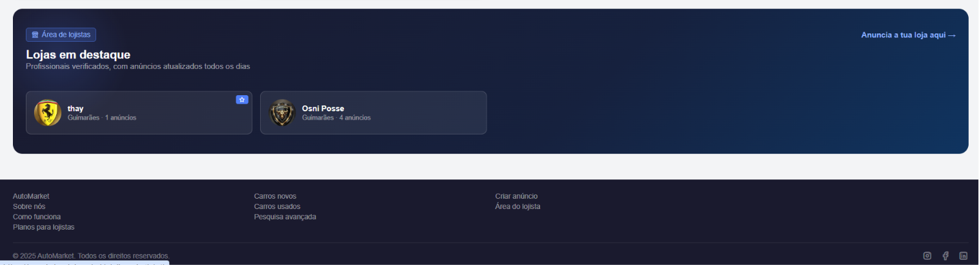
Fig.3

Ao clicar em algum veículo da plataforma, o site direciona para página de detalhes do veículo, onde apresentará informações sobre o veículo e contato do anunciante.(fig.4)
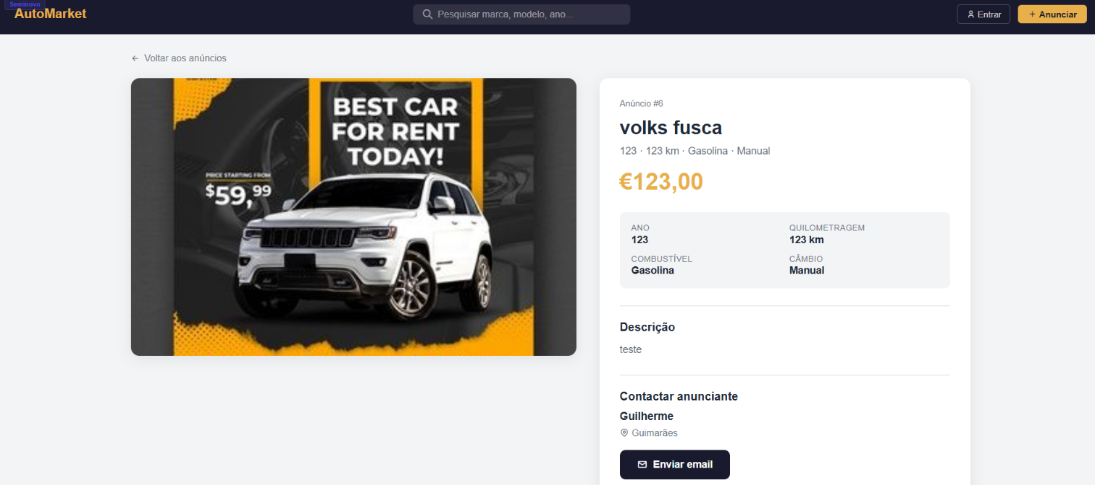fig.4

Para criar uma conta é necessário clicar no botão entrar na “header” o topo do site. Clicando no botão entrar, abrirá uma janela com opção de inserir email e password para efetuar o login, link para criar conta ou simplesmente fechar a janela.(fig.5)
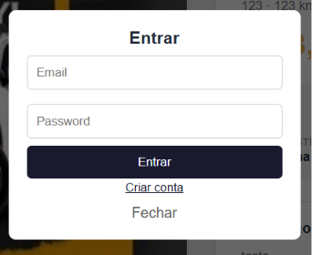fig.5

Clicando em criar conta aparecerá outra janela com campos:
Nome, e-mail, passaword, tipo de conta, cidade e telefone. Após preencher os campos, ao clicar no botão criar conta, será gerado uma chave com 6 digitos no e-mail cadastrado. (fig.6 e fig.7)

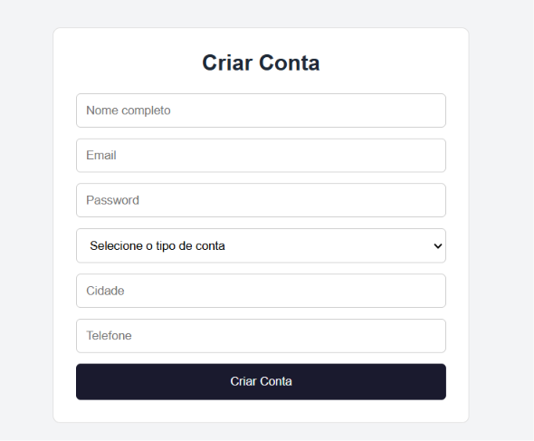
fig.6

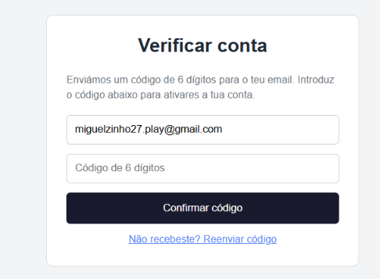
fig.7

Seguindo esses paços você estará logado, o nome do utilizador será mostrado onde antes estava o botão entrar.(fig.8)
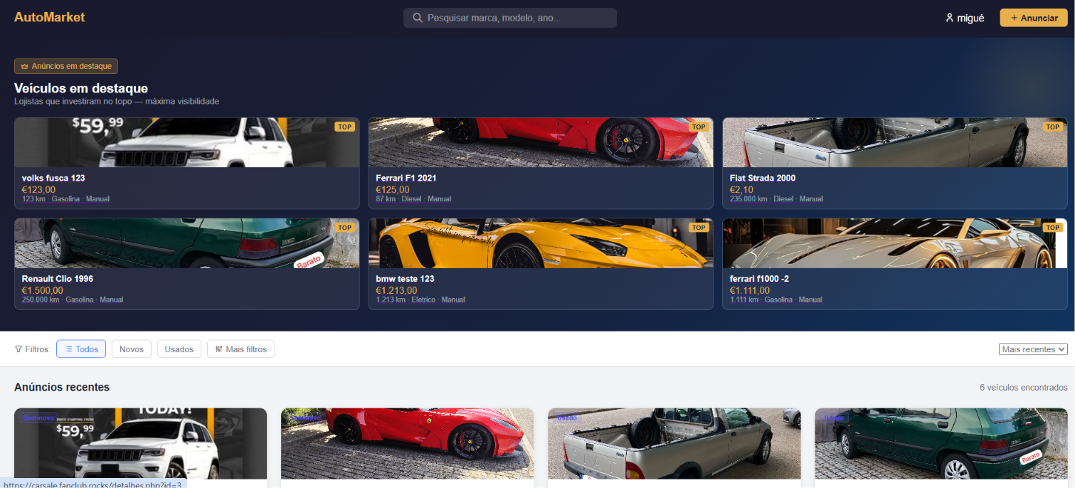
Fig.8

Ao passar o mouse sobre o perfil do utilizador, mostrará uma caixa de opções como:
Meus anúncios, criar anúncios, tornar-me lojista ou sair.(fig.9)
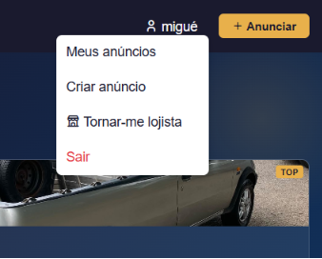
Fig.9

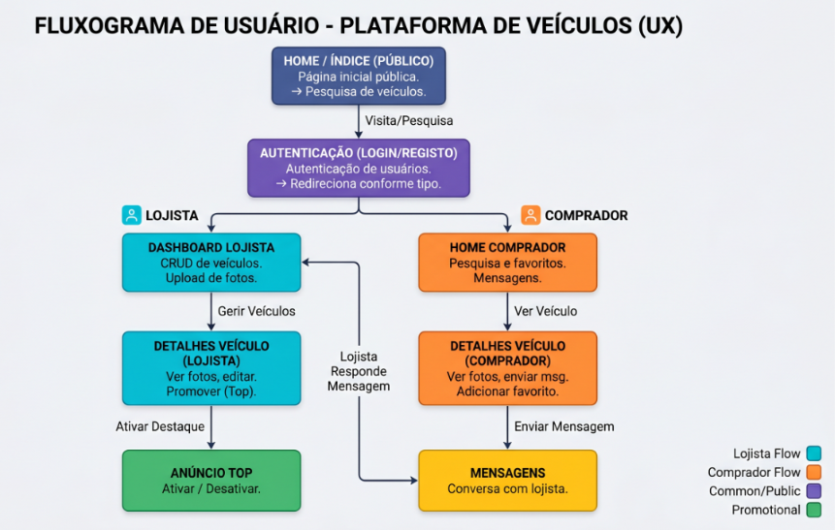

Identificação das tabelas, respetivos atributos, chaves primárias, chaves estrangeiras e relacionamentos;

